Методические проекты в профессиональной и профсоюзной работе…
Первые дни сентября-важный организационный момент для начала работы профсоюзного актива! Конечно, подготовился к этому началу и горком… Мы составили чек- листы по организации работы председателей в начале учебного года и по организации работы по приему и постановке на профсоюзный учет! Подготовить методическое сопровождение профсоюзной работы- задача непростая, но для педагогов понятная , ведь методика- наше профессиональная составляющая работы! Тем более, что профсоюзное наставничество, которое тоже основано на методическом взаимодействии по реализиции профсоюзной работы- у нас в действии! Знакомим вас с одним из примеров нашего наставнического содружества председателей первичек.
Новый учебный год начался со встречи опытного председателя-наставника Татьяны Кондрашиной с коллективом профсоюзной организации детского сада 132.
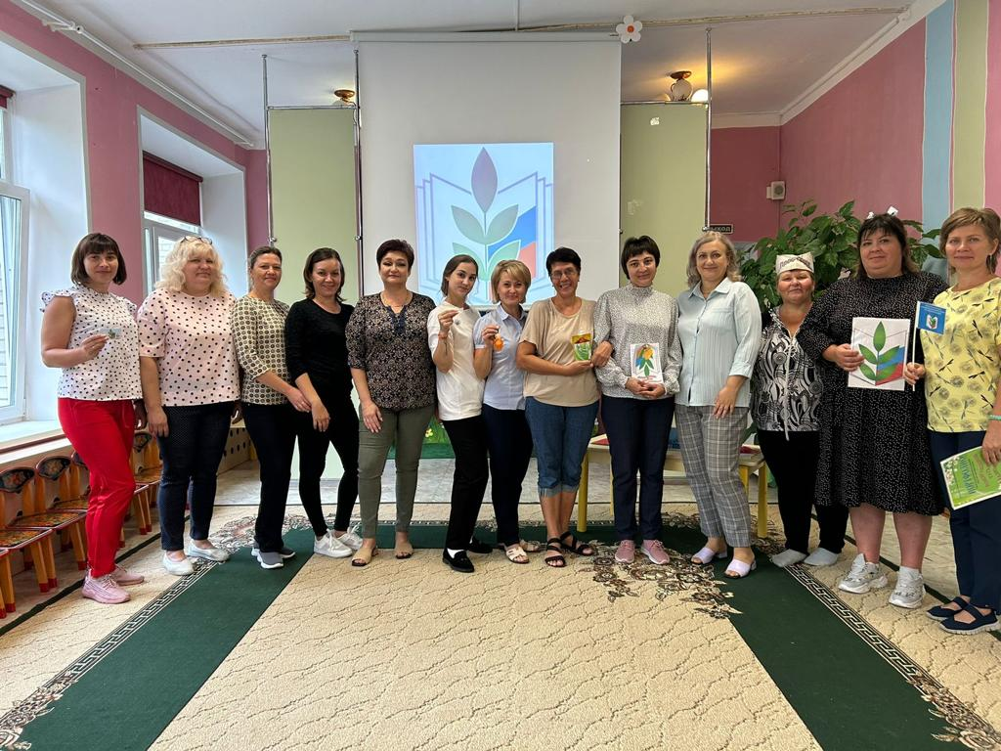
О чем шел разговор? О самом ПРОФглавном: как привлечь в профсоюз, как сделать жизнь коллектива интересной, полезной и способствующей профессиональному и личностному росту коллег? В чем секреты дружного и успешного коллектива? Татьяна Кондрашина уверена , что в совместной работе и в совместном отдыхе, в организации музея профсоюзного движения, в открытии Доски Почета с фото самых активных общественников и ,конечно, в праздниках, награждениях и чествованиях, в заботе друг о друге и в поддержке. Подарки -неотъемлемая часть дружеского визита, тем более он практико-ориентированный!
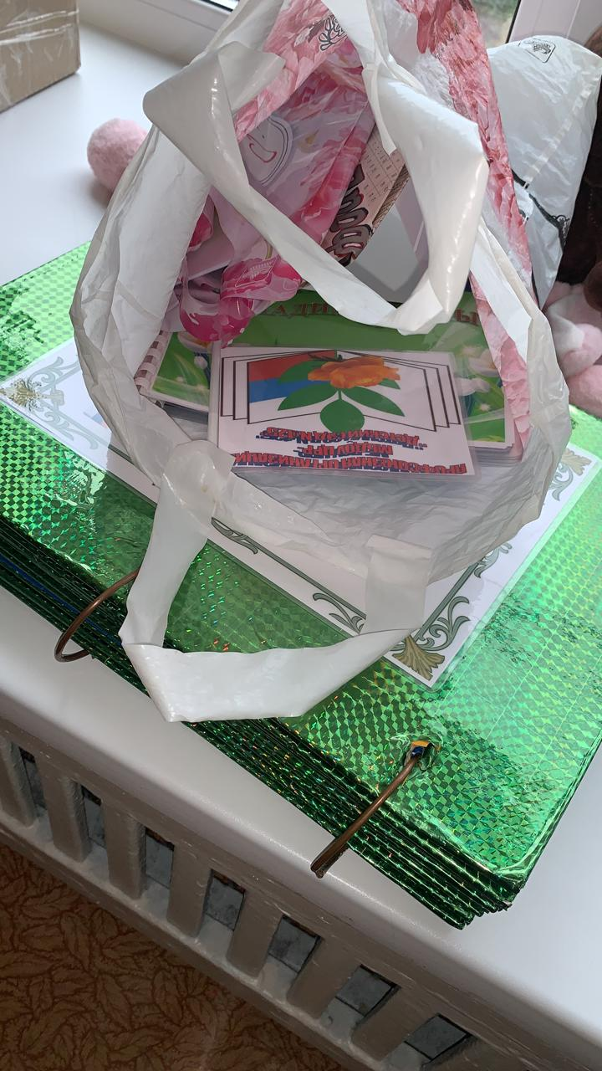
Год педагога и наставника во всей стране способствует и активизации профсоюзного наставничества. Наши 17 профсоюзных пар продолжают взаимодействие- уверены, что оно полезно для обеих сторон: и наставника, и наставляемого! Думаем результатом профнаставничества станет не только профмастерство, но и крепкая дружба!
Информационный отдел
Барнаульской городской организации.

